CHCETE SI PRIPRAVIŤ ZMLUVU PODĽA TOHTO VZORU SAMI, ALE NIE STE SI ISTÍ, ŽE BUDE SPRÁVNA A KATASTER JU ZAPÍŠE?

ZMLUVU SI MÔŽETE DAŤ SKONTROLOVAŤ ADVOKÁTOVI A NEZAPLATÍTE NIČ NAVYŠE.
 | Ak si všetko spravíte sami | Ak Vám zmluvu skontroluje advokát
Ako to prebieha | - Vypracujete si zmluvu podľa tohto vzoru  - Zmluvu si skontrolujete sami  - Vypracujete si návrh na vklad do katastra nehnuteľností  - Návrh na vklad si skontrolujete sami  - Zmluvu a návrh na vklad vytlačíte (zmluvu najmenej v 4 vyhotoveniach), podpíšete a dáte si osvedčiť podpisy  - Idete osobne na kataster, kúpite si kolok v hodnote 66,- EUR a podáte návrh na vklad | - Vypracujete si zmluvu podľa tohto vzoru  - Vypracovanú zmluvu pošlete advokátke na kontrolu e-mailom na adresu: fajnorova@fajnorova.sk  - Advokátka skontroluje Vami vypracovanú zmluvu, prípadné chyby opraví a pošle Vám dokumenty na podpis  - Zmluvu a plnomocenstvo pre advokátku vytlačíte (zmluvu stačí len v 2 vyhotoveniach), podpíšete a dáte si osvedčiť podpisy  - Podpísané dokumenty pošlete advokátke poštou  - Advokátka podá elektronicky návrh na vklad do katastra nehnuteľností, Vy na kataster ísť nemusíte, o všetko je postarané.
Celkové náklady | 66,- EUR | 66,- EUR

Ako to funguje?
Pokiaľ by ste si zmluvu pripravili sami a sami by ste si pripravili a podali aj štandardný návrh na vklad vlastníckeho práva na katastri (návrh podaný listinne, ktorý má byť vybavený do 30 dní), zaplatili by ste na katastri správny poplatok za vklad vo výške 66 eur.
Naša spolupracujúca advokátka, JUDr. Jana Fajnorová, Vám však ponúka špeciálnu službu, kedy Vami vytvorenú zmluvu podľa tohto vzoru profesionálne skontroluje a následne za Vás elektronicky podá návrh na vklad do katastra nehnuteľností podľa skontrolovanej zmluvy. Za túto službu zaplatíte 48 eur plus 18 eur za správny poplatok na katastri. Celkovo teda zaplatíte 66 eur - rovnako ako za neskontrolovanú zmluvu, ktorú by ste si podali na kataster sami.

Prečo sa mi to oplatí?
Táto ponuka má pre Vás samé výhody:
- získate istotu, že zmluva je v poriadku a kataster podľa nej povolí vklad,
- nemusíte chodiť na kataster,
- nemusíte pripravovať návrh na vklad,
- všetko vybavíte z domu, online,
- pri zohľadnení toho, že 66 eur by ste aj tak museli zaplatiť ako správny poplatok za návrh na vklad, Vás v podstate profesionálna kontrola zmluvy advokátkou nič nestojí

Čo musím urobiť?
- použijete tento vzor a sami si vypíšete všetky údaje
- zmluvu pošlete našej spolupracujúcej advokátke na e-mailovú adresu fajnorova@fajnorova.sk
  - ak niečo neviete vyplniť alebo si nie ste istí, či ste to uviedli správne, vo vzore to vyznačte (napríklad vyžltením),
  - v e-mailovej správe napíšte relevantné skutočnosti, ktoré treba vziať do úvahy (napríklad, že sa daruje len 1/2 domu alebo že jeden obdarovaný má nadobudnúť 1/4 a druhý 3/4 domu).
  - advokátka Vás bude kontaktovať a oboznámi Vás s ďalším postupom (koľkokrát treba dokumenty vytlačiť, ktoré podpisy treba osvedčiť a pod.)

Čo ak vzor skoro vôbec neviem vyplniť?
Pokiaľ si so vzorom neviete poradiť alebo si nechcete zmluvu pripravovať sami, môžete si ju nechať celú pripraviť advokátom. Stačí kontaktovať našu spolupracujúcu advokátku na e-mailovej adrese fajnorova@fajnorova.sk alebo prostredníctvom kontaktného formulára na jej stránke fajnorova.sk. Následne si dohodnete podmienky spolupráce.

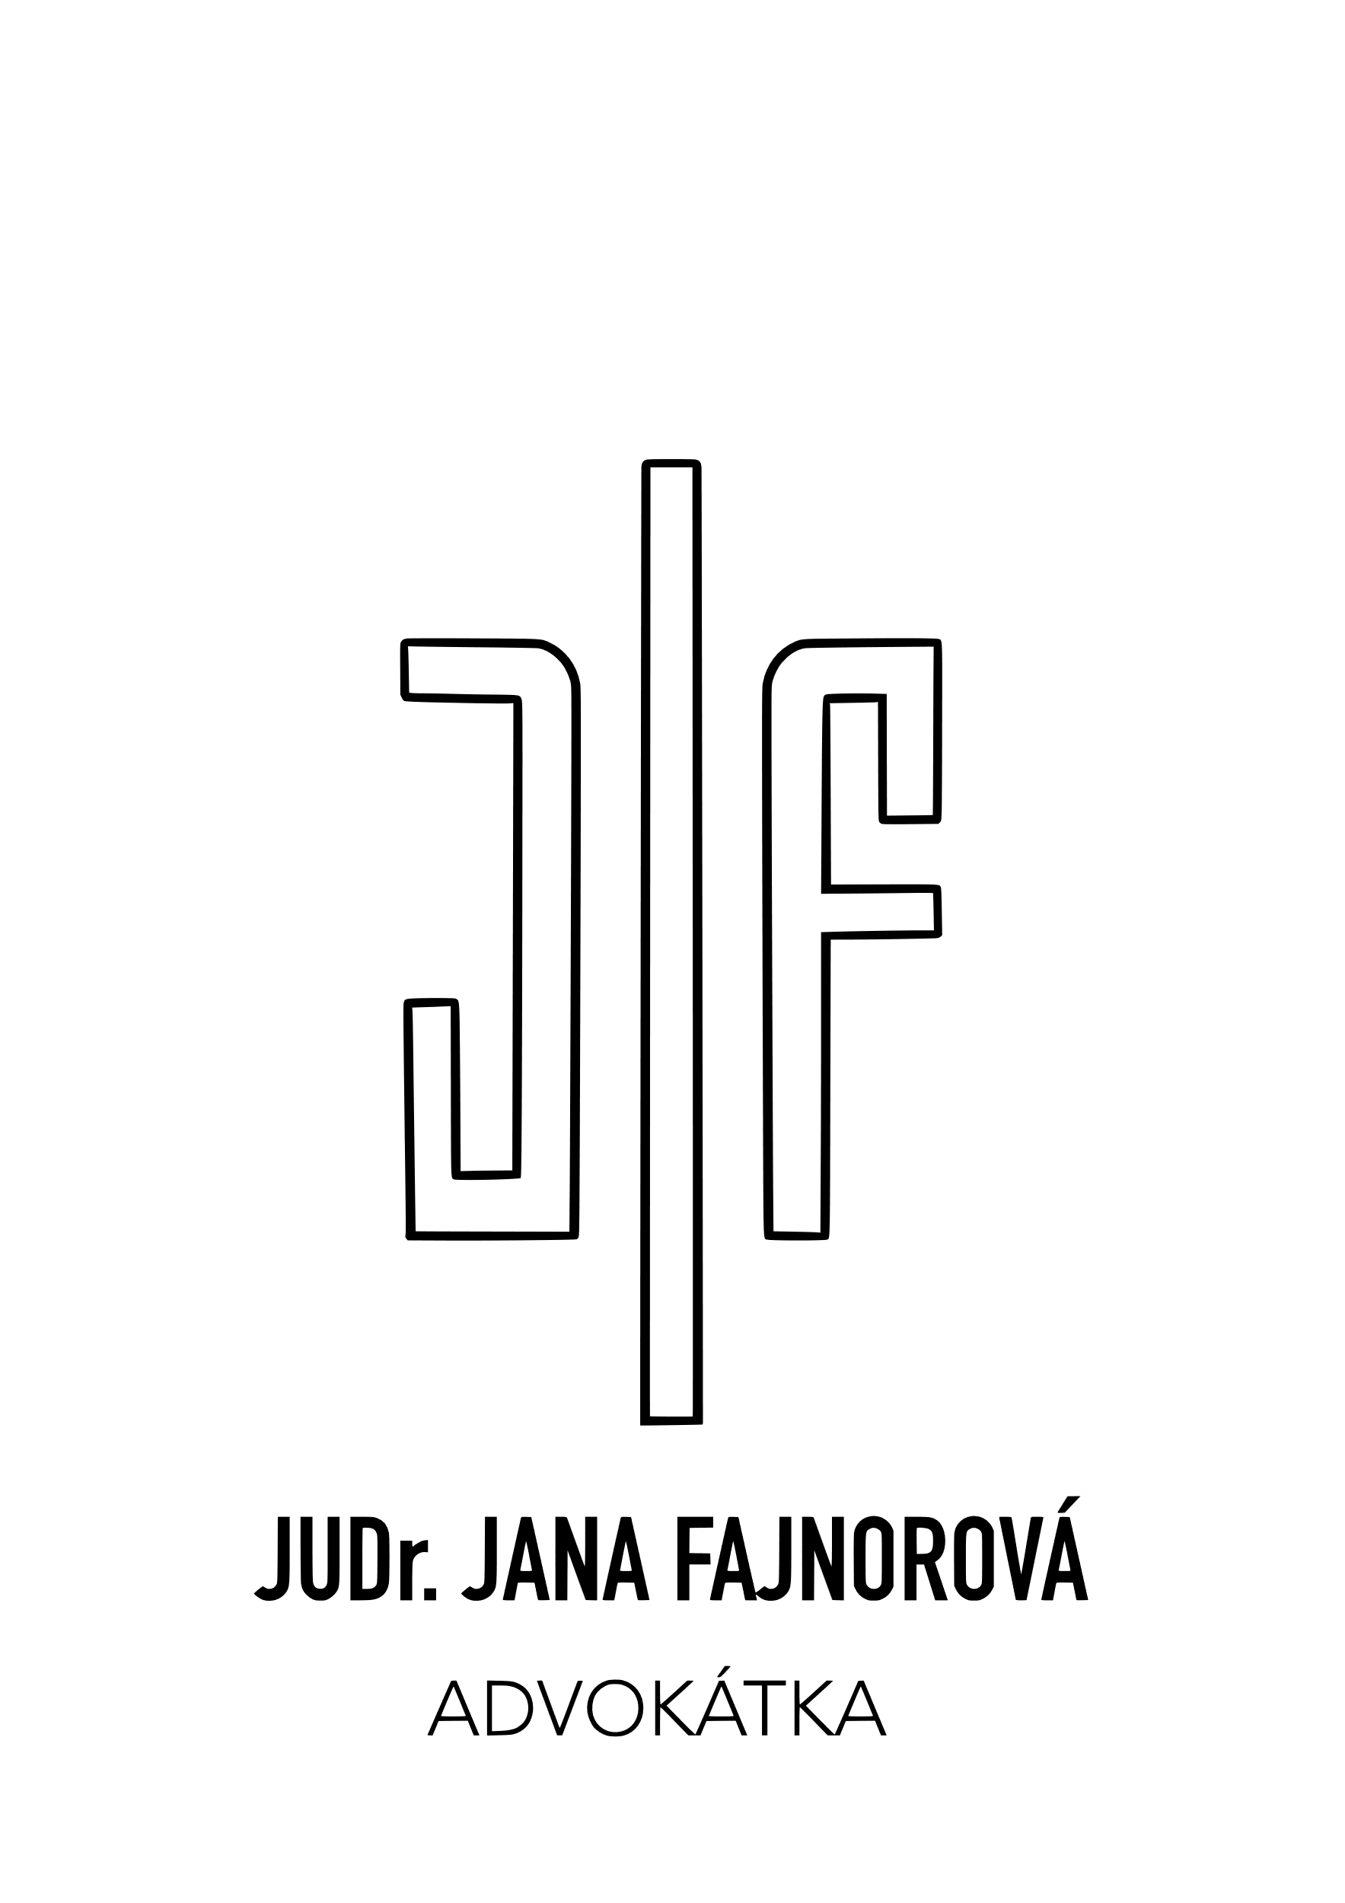 | JUDr. Jana Fajnorová  advokátka  Tehelná 5709/3, 917 01 Trnava  e-mail: fajnorova@fajnorova.sk  mobil: +421 951 635 508  https://fajnorova.sk/ | 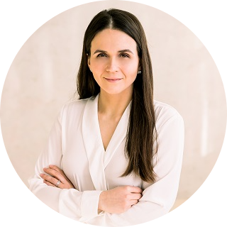

Darovacia zmluva
uzatvorená podľa § 628 a nasl. zákona č. 40/1964 Zb. Občiansky zákonník v znení neskorších predpisov (ďalej len „Občiansky zákonník“)

Darca:
Meno a priezvisko: ........................................................................
Rodné priezvisko: ........................................................................
Bydlisko: ........................................................................
Dátum narodenia: ........................................................................
Rodné číslo: ........................................................................
Štátna príslušnosť: ........................................................................

(ďalej len „darca“)

a

Obdarovaný:
Meno a priezvisko: ........................................................................
Rodné priezvisko: ........................................................................
Bydlisko: ........................................................................
Dátum narodenia: ........................................................................
Rodné číslo: ........................................................................
Štátna príslušnosť: ........................................................................

(ďalej len „obdarovaný“)

Článok I
Úvodné ustanovenie

- Darca je ......................... (výlučným vlastníkom / podielovým spoluvlastníkom v podiele.......[napr. 1/2] / bezpodielovým spoluvlastníkom) nasledovných nehnuteľností, nachádzajúcich sa v katastrálnom území ........................., obec ........................., okres ......................... zapísaných na liste vlastníctva č. ......... vedenom Okresným úradom ........................., katastrálny odbor, ako:
  - stavba súpisné číslo ........., postavená na pozemku registra ......... (C / E), parc. č. ........., druh stavby: ......................... (doplniť druh stavby podľa údajov zapísaných na liste vlastníctva, napr. rodinný dom, maštaľ, sklad a pod...) (ďalej len „stavba“),
  - pozemok parcely reg. ......... (C / E), parc. č. ........., o výmere ......... m², druh pozemku: ......................... (doplniť druh pozemku podľa údajov zapísaných na liste vlastníctva, napr. zastavané plochy a nádvoria).

- Nehnuteľnosti uvedené v ods. 1 tohto článku budú v tejto zmluve spoločne označované aj ako „darované nehnuteľnosti“.

Poznámka: ak vám nie sú známe potrebné informácie o predmetných nehnuteľnostiach, môžete ich zistiť na príslušnom Okresnom úrade, katastrálnom odbore, na portáli https://kataster.skgeodesy.sk/eskn-portal/alebo na portáli https://zbgis.skgeodesy.sk/

Článok II
Predmet zmluvy

- Darca touto zmluvou bezodplatne prevádza na obdarovaného darované nehnuteľnosti, pričom obdarovaný uvedené nehnuteľnosti s vďakou prijíma a nadobúda ich do ......................... (výlučného vlastníctva / podielového spoluvlastníctva v podiele.......[napr. 1/2] / bezpodielového spoluvlastníctva).

Článok III
Vyhlásenia zmluvných strán

- Obdarovaný vyhlasuje, že sa pred uzavretím tejto zmluvy oboznámil s technickým stavom stavby obhliadkou na mieste a technický stav stavby je mu dobre známy.

- Darca vyhlasuje, že na darovaných nehnuteľnostiach neviaznu žiadne vecné ani záväzkové práva tretích osôb s výnimkou: ............... (uviesť prípadné ťarchy, ktoré viaznu na darovaných nehnuteľnostiach).

- Darca vyhlasuje, že ku dňu podpisu tejto zmluvy sú uhradené všetky splatné dane a poplatky súvisiace s vlastníctvom a užívaním darovaných nehnuteľností, vo vzťahu k darovaným nehnuteľnostiam neexistujú žiadne neuspokojené nároky tretích osôb, vrátane štátnych orgánov a všetky dane, poplatky, pokuty spojené s užívaním stavby boli úplne zaplatené, a že vo vzťahu k darovaným nehnuteľnostiam neprebiehajú žiadne súdne, správne, exekučné alebo iné konania, v ktorých bol uplatnený akýkoľvek nárok, a podľa najlepšieho vedomia darcu uplatnenie takéhoto nároku nehrozí.

- V prípade, ak sa vyhlásenia darcu uvedené v ods. 2. alebo 3. tohto článku zmluvy ukážu ako nepravdivé, vznikne obdarovanému právo na odstúpenie od zmluvy.

- Obdarovaný berie na vedomie, že v prípade, ak by sa v budúcnosti správal k darcovi alebo k členom darcovej rodiny v hrubom rozpore s dobrými mravmi, môže sa darca domáhať vrátenia darovaných nehnuteľností.

Článok IV
Nadobudnutie vlastníckeho práva a odovzdanie darovaných nehnuteľností

- Vecno-právne účinky nadobudnutia vlastníckeho práva obdarovaným k darovaným nehnuteľnostiam nastanú právoplatným rozhodnutím príslušného okresného úradu, katastrálneho odboru o povolení vkladu vlastníckeho práva na základe tejto zmluvy.

- Zmluvné strany sa dohodli, že návrh na vklad vlastníckeho práva bude podpísaný a podaný oboma účastníkmi tejto zmluvy bezodkladne po uzavretí tejto zmluvy. Účastníci budú/nebudú žiadať o zrýchlené konanie o návrhu na vklad.

- Náklady súvisiace s prevodom vlastníckeho práva podľa tejto zmluvy bude/ú znášať ......................... (darca / obdarovaný / obaja účastníci rovným dielom).

- Účastníci sa zaväzujú poskytnúť si vzájomnú súčinnosť vyplývajúcu z tejto zmluvy, vrátane súčinnosti potrebnej pre prevod vlastníckeho práva na základe tejto zmluvy a odstránenia prípadných nedostatkov návrhu na vklad alebo tejto zmluvy.

- Darca odovzdá obdarovanému darované nehnuteľnosti do ......... dní odo dňa ......................... (napr. uzavretia tejto zmluvy, nadobudnutia právoplatnosti rozhodnutia o povolení vkladu, úhrady kúpnej ceny). Pri odovzdaní darovaných nehnuteľností bude za účasti oboch účastníkov zmluvy spísaný preberací protokol, v ktorom sa opíše stav a vybavenie darovaných nehnuteľností pri odovzdaní a stavy meračov energií. Uvedený protokol podpíšu obe zmluvné strany. Odo dňa prevzatia darovaných nehnuteľností znáša obdarovaný všetky náklady spojené s užívaním stavby.

- Darca sa zaväzuje poskytnúť obdarovanému súčinnosť pri prepise odberateľa energií u jednotlivých dodávateľov.

Článok V
Záverečné ustanovenia

- Zmluva je vyhotovená v štyroch rovnopisoch, z ktorých po jednom obdržia všetci účastníci tejto zmluvy a dva rovnopisy sú určené / jeden rovnopis je určený pre katastrálne konanie.

- Zmluva nadobúda platnosť a účinnosť dňom jej podpisu všetkými účastníkmi. Vecno-právne účinky prevodu vlastníckeho práva na základe tejto zmluvy nastanú spôsobom podľa čl. IV ods. 1 tejto zmluvy.

- Meniť a dopĺňať túto zmluvu je možné len na základe zhodného prejavu vôle zmluvných strán písomnými dodatkami.

- Ostatné vzťahy medzi účastníkmi zmluvy v tejto zmluve výslovne neupravené sa riadia príslušnými ustanoveniami Občianskeho zákonníka a ostatných všeobecne záväzných právnych predpisov.

- Účastníci si zmluvu pred jej podpisom prečítali, je pre nich určitá a zrozumiteľná a vyjadruje ich slobodnú a vážnu vôľu. Na znak súhlasu ju vlastnoručne podpisujú.

V ........................., dňa .........................

Darca: | Obdarovaný:
.......................................................  Meno a priezvisko | ..........................................................  Meno a priezvisko

Poznámka: podpis darcu musí byť vždy osvedčený (notárom alebo mestským/obecným úradom)

Za túto službu zaplatíte 48 eur ako odmenu advokáta plus 18 eur za správny poplatok na katastri. Celkovo teda zaplatíte 66 eur. V cene nie je zahrnuté osvedčenie podpisov na zmluve a poštovné za zaslanie dokumentov advokátke.

